#### ****我校被推举为中英职业教育合作发展联盟副主席单位****

5月28日下午，中英职业教育合作发展联盟成立大会暨中英职业教育交流研讨会在北京隆重举行，DIT(英国国际贸易部) 代表Wang Xiaojing女士、CBBC(英中贸易协会)代表Emma Yang女士、中国职业教育对外合作联盟主席王兆明先生出席了大会。全国三十多所高职院校及中国职业教育对外联盟等多家机构、企业和媒体参加了此次大会。

我校作为联盟发起单位之一参与了中英职业教育合作发展联盟的筹备工作，在此次大会上被推举为副主席单位。校长叶银忠与英国尼斯港塔尔波特学院（NPTC）全球业务副校长Steven Rhodes和中英职业教育卓越中心（CEBVEC）中国区总裁黄亚辉先生被推举为联席主席。

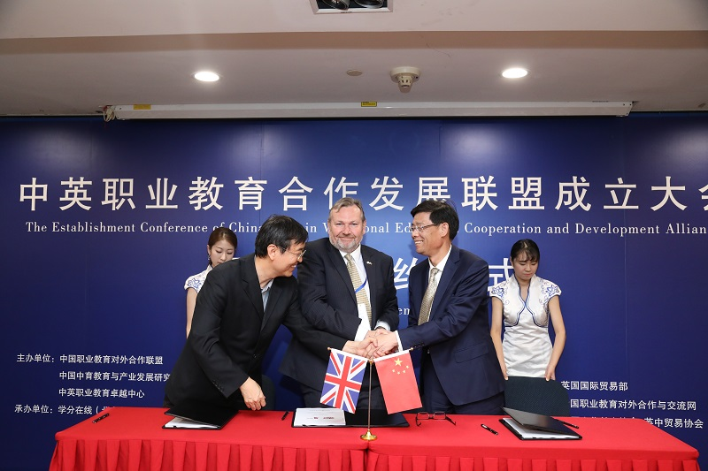

大会上，叶银忠以联席主席身份发表讲话。他充分肯定了各方在联盟成立过程中发挥的积极作用。他指出,通过发展国际交流合作来提升职业教育水平、培养学生的国际视野和参与跨国境事务的能力，已经成为全球化交流合作日益深化发展趋势下的必然时代要求。当前，中英关系“黄金时代”正步入加速快车道，两国力求在更大范围、更高水平、更深层次上建立互利合作关系，教育领域的交流与合作既是这种互利合作很好的切入点，又可以为两国深化合作创造出了更多更大的机会。英国职业教育有着长远的办学历史和丰富的成功经验，创造了“现代学徒制”等职业教育的成功模式。中国的职业教育近年来也取得了巨大成就，形成了世界上最大规模、有自身特色的职业教育体系；众多高职院校、中职校和一批应用型本科高校正在全力以赴提升教育教学水平，培养更高质量的技术技能人才。联盟的成立将为中英人文交流与教育合作增添了新的亮点，将为联盟院校创造出国际和校际之间合作交流的广泛机会，推动新的教育理念、新的教学资源、新的实践方法的共建共享。他希望，中英双方职业院校和教育机构能够运作好这个联盟，相互学习、借鉴，分享经验、成果，将联盟的交流合作经验与成果推广到更大范围，促进中英双方共赢发展。

中英职业教育联盟由积极投身于中英职业教育合作发展，致力于中英职业教育国际合作的研究、开发、引进的12家国内高职院校及机构和9家英方高等院校及机构自发组成。目前已有35所国内高职院校、16所英国高校申请成为联盟成员。我校将以中英职业教育合作发展联盟成立为契机进一步深化国际交流合作，助推学校新一轮的改革和发展。

我校国际交流处有关人员参加了大会。在京期间，叶银忠还应邀访问考察了北京唐风汉语教育科技有限公司，与公司总裁李劲松就开展中泰合作办学项目进行了深度交流和商谈。（国际交流处供稿）

